INTRODUCCION : BIENVENIDAS ESTUDIANTES:
Esperando que se encuentren bien y cuidándote del CORONAVIRUS seguiremos trabajando en este hermoso proceso de enseñanza aprendizaje con mucho ANIMO Y ENTUSIASMO, ya que confió en todas ustedes porque tienen esa CAPACIDAD Y PERSEVERANCIA por ser las mejores.
POR LO TANTO, VAMOS A RECORDAR: Al realizar una rutina de movimientos:
Tener tu botella de agua a mano para tu hidratación.
Realizar un calentamiento para evitar lesiones musculares.
Realizar hábitos de higiene después de la rutina.
Alimentación saludable.
DEBEN SIEMPRE ASIGNAR UN TIEMPO DE 30 MINUTOS para realizar LAS GUIAS DE ACTIVIDADES dada por la profesora.
LAS GUIAS COMPLEMENTARIAS puedes copiarlas en tu cuaderno de educación física para su posterior revisión y además servirán para una EVALUACION SUMATIVA cuando volvamos a clases presenciales.
Te recuerdo también que después de cada guía de actividades adjunto un link video para que puedas aclarar tus dudas. y así practicar los movimientos al ritmo de la música.
Continuando entonces con nuestra UNIDAD LAS DANZAS FOLCLORICAS seguiremos aprendiendo de nuevas danzas nacionales de la zona norte, centro y sur de nuestro país.
Objetivo de Aprendizaje: Aplicar, combinar y ajustar las habilidades motrices de locomoción, manipulación y estabilidad a través de una danza folclórica.

Contenido: Danzas folclóricas.
Indicador de logro: Demuestran control y ritmo a través de una danza folclórica nacional.

Colegio República Argentina
O’Carrol # 850- Fono 72- 2230332
Rancagua

ASIGNATURA: EDUCACION FISICA Y SALUD.
CORREO .jovankamatas@colegio-republicaargentina.cl. CURSOS: 7° BASICOS.
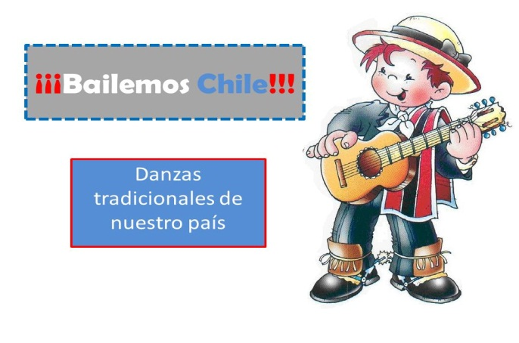
SEMANA: 11 al 15 de MAYO.

